关于教职工校外使用eduroam无线SSID的操作说明

eduroam是专为科研和教育机构开发的安全的环球跨域无线漫游认证服务。我校已于2020年1月6日调试完成，加入eduroam。因此，拥有我校邮箱的教职工，可以在国内外任何能搜索到eduroam wifi的地方（除本校），以我校相应的网络身份使用互联网。
具体操作如下：
以下操作以安卓手机为例：
- 点击“设置”---“WLAN”，搜索eduroam,弹出如图1界面；
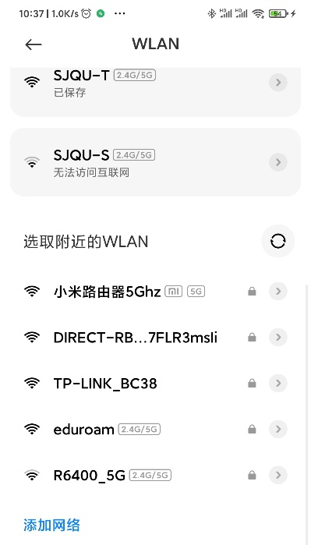
图1
2、在图1界面点击SSID“eduroam”，在出现登录界面上分别填写身份与密码，如图2；
注:邮箱中的**表示工号或个人别名
密码同学校
门户密码
身份为学校邮箱：**@gench.edu.cn
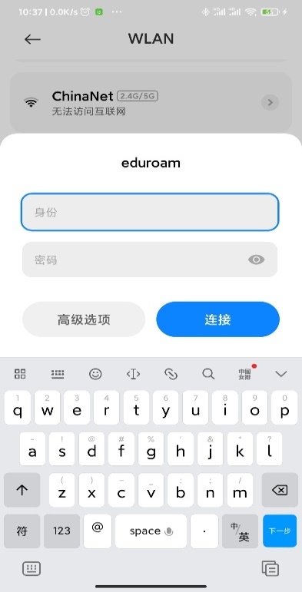
图2
3、正确输入身份和密码后，eduroam信息号会显示“已连接”，如图3；
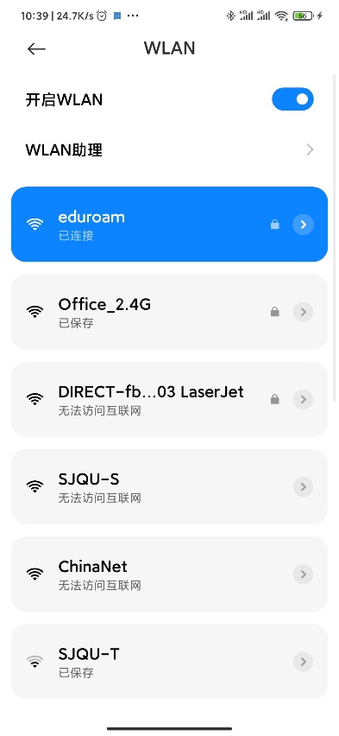
图3
- 在WLAN界面上，按左上角的返回按钮，即可返回手机主界面，此时即可正常浏览网页、微信等；
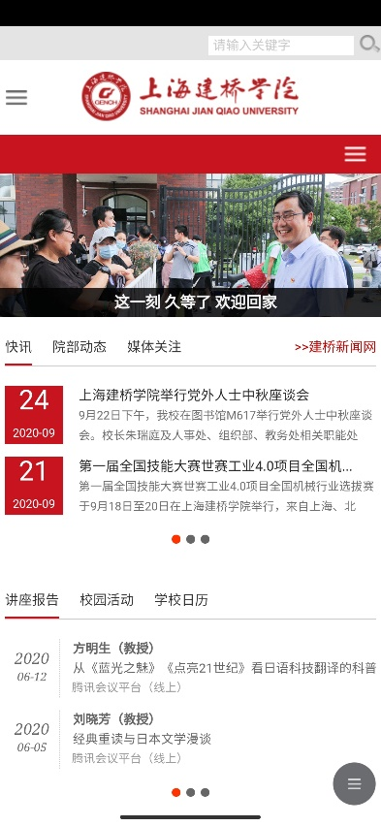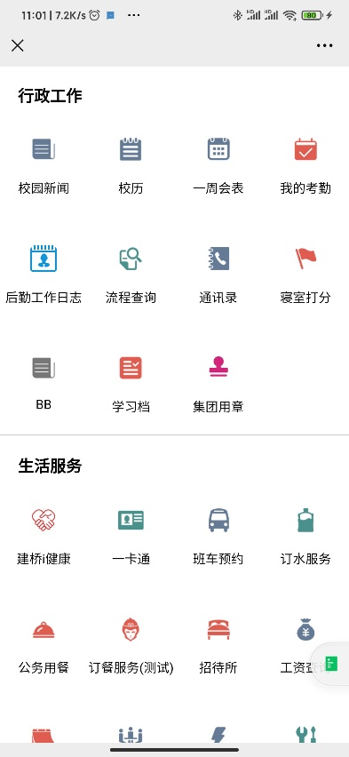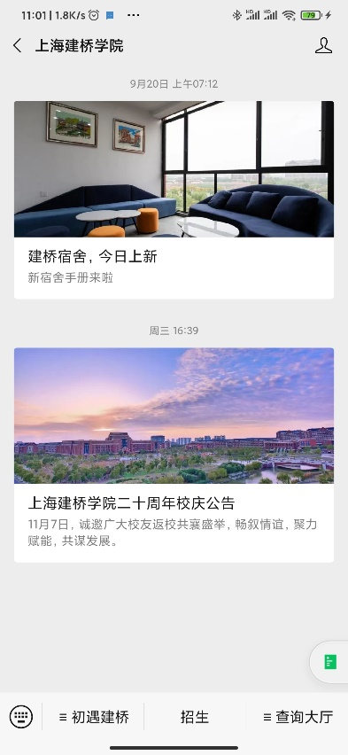

图4
- IOS系统登录需要进行授信操作；
- 使用过程中有任何问题，可致电信息化办公室58137901廖老师。

